 Projektový den 16. 5. 2019

Španělský jazyk
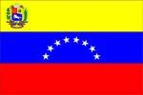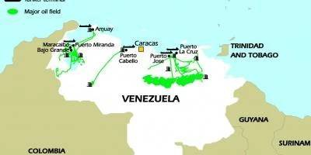

Vamos conociendo América Latina: Venezuela

Letošní projektový den bude věnován další zemi Latinské Ameriky – Venezuele. Je určen studentům španělského jazyka na vyšším gymnáziu a jeho cílem je seznámit se s historií, ale především se současností této země, která nyní prochází velmi těžkým obdobím. Pokud se tedy chcete dozvědět více, máte jedinečnou příležitost, protože na našem projektu bude přítomna María Ximena Suarez, studentka z Venezuely, takže budete mít příležitost zeptat se jí na vše, co vás zajímá.
Na závěr se společně podíváme na road movie Diarios de motocicleta (2004, Argentina, USA, Německo, VB, Chile, Peru, Brazílie). Film byl oceněn několika cenami a s jeho dvěma hlavními protagonisty projedeme několik jihoamerických zemí.

Místo realizace: učebna 312
Čas: 8.00 – 13.30
Počet studentů: 15-20
Vedoucí projektu: Mgr. Blanka Vacková  

